**Thông tin chi tiết về sapphire**

***Truyền thuyết từng ghi lại rằng, sở dĩ bầu trời của con người sở hữu sắc xanh thuần khiết là nhờ ánh phản chiếu của những viên đá Lam Ngọc – hay còn gọi là đá Sapphire.***

Trong thế giới đá quý, những cái tên như đá Sapphire, đá Ruby, Thạch anh… đã trở nên vô cùng quen thuộc. Hàng ngày những loại đá này vẫn được khai thác, sử dụng để làm đồ trang sức, các vật dụng phong thủy và nhận được ánh mắt ngưỡng mộ và trầm trồ của vô số người. Tuy nhiên, liệu bạn đã hiểu hết về đá Sapphire chưa? **Đá Sapphire là gì**, chúng có đặc tính ra sao… Hãy cùng [**Eropi Jewelry**](https://eropi.com/) chúng tôi tìm hiểu ngay về các thông tin này.

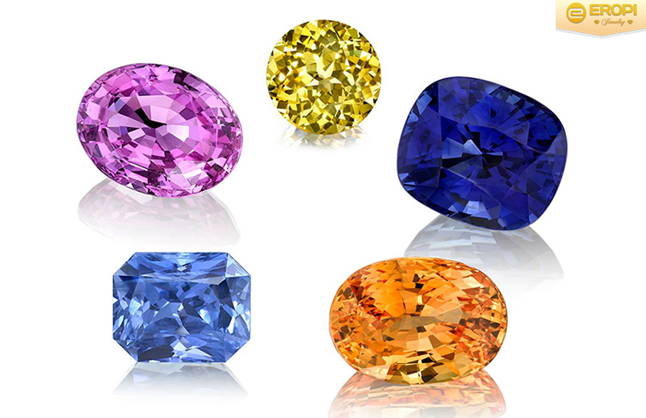

*Những viên đá Sapphire được nhiều người mến mộ.*

**Đá Sapphire là gì? Chúng có màu sắc ra sao?**

**Sapphire** còn được con người gọi bằng một cái tên thân mật khác là ***đá Lam Ngọc***. Chúng được hình thành dưới điều kiện áp suất và nhiệt độ cao trong lòng đất, có thành phần chính là corundum (một dạng đặc biệt của Oxit nhôm - Al203). Khi kết tinh, do hàm lượng các tạp chất khác nhau nên đá Sapphire sở hữu rất nhiều sắc màu. Corundum màu đỏ thì con người vẫn quen gọi chúng là Ruby (hồng ngọc) còn các corundum màu khác thì được gọi chung là Sapphire.

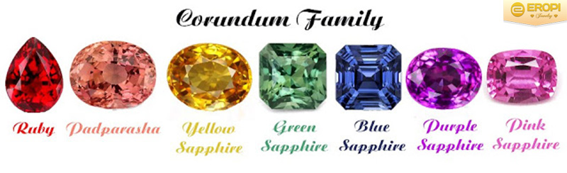

*Ruby cũng giống Sapphire thuộc họ nhà Corundum.*

Sapphire là một cụm từ bắt nguồn trong ngôn ngữ Hy Lạp, đó là sappheiros, có nghĩa là ***đá màu xanh da trời***. Tương truyền rằng sở dĩ bầu trời mà chúng ta đang sở hữu có màu xanh da trời là do sự phản chiếu của những viên đá Sapphire này tạo nên. Nhưng thực ra, đá Sapphire sở hữu gam màu rất đa dạng. Bạn có thể nhìn thấy viên đá Sapphire mang màu vàng, tím, da cam, lục nhạt… Nhưng ***nhiều nhất vẫn là đá Sapphire màu xanh*** và đây cũng chính là loại Sapphire đắt nhất do ít lẫn tạp chất và có độ trong suốt cao.

***Lưu ý:***Corundum màu đỏ chúng ta vẫn hay gọi là [**Ruby**](https://eropi.com/news/da-ruby-la-gi-cach-phan-biet-that-gia/) (hồng ngọc) còn các corundum màu khác thì được gọi là Sapphire.

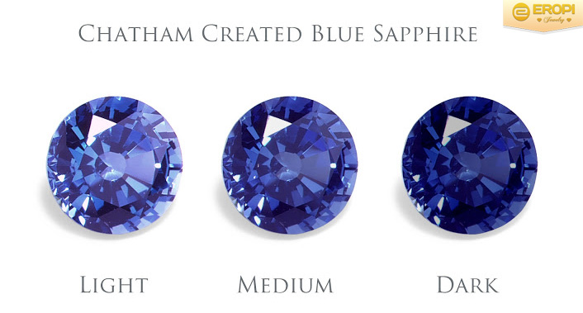

*Tông màu xanh đậm nhạt của đá Sapphire.*

**Sự phân bố của đá Sapphire**

Hiện nay ở trên thế giới đang tồn tại rất hiều các vùng mỏ, địa điểm khai thác đá đá Sapphire như ở Miến Điện, Sri Lanka, tại Thái Lan, Nam Phi, Campuchia, Bắc Mỹ, Pakistan,… thậm chí là ở Việt Nam.

Tại Việt nam, Sapphire xuất hiện ở vùng mỏ Quỳ Châu (tỉnh Nghệ An), Tân Hương, Lục Yên (tỉnh Yên Bái), hay tại Di Linh, Tiên Cô, Đá Bàn, Đak Nông…

**Công cuộc khai thác đá Sapphire**

Việc khai thác đá Sapphire tại các mỏ quặng có thể tiến hành bằng phương pháp sàng tay thô sơ hoặc là sử dụng phương tiện cơ giới hỗ trợ. Cách làm tiêu biểu nhất hiện nay đang áp dụng chính là:

- Đầu tiên sử dụng máy móc cơ giới là khoan đầu búa nhằm làm lỏng mô đất đá của khu vực khai thác.

- Sử dụng các xe kéo tay đơn giản và thô sơ để vận chuyển lớp đất đá này đi nơi khác.

- Một bộ phận máy móc công nghệ cao sẽ được đưa vào sử dụng, sàng lọc và tìm kiếm Shapphire. Cuối ngày làm việc, các thợ khai thác sẽ kiểm tra và thu hồi lại lượng Shapphire này.

**Điểm danh các loại đá Sapphire quý giá**

**Sapphire xanh** được coi là loại phổ biến nhất trên thế giới. Trên thực tế, các nhà khoa học đã khám phá ra sapphire xanh thực ra là sự pha trộn giữa gam màu xanh da trời cùng với màu tía, màu tím hoặc là xanh lá cây. Và tông màu xanh này cũng được biến đổi đậm nhạt tùy hứng.

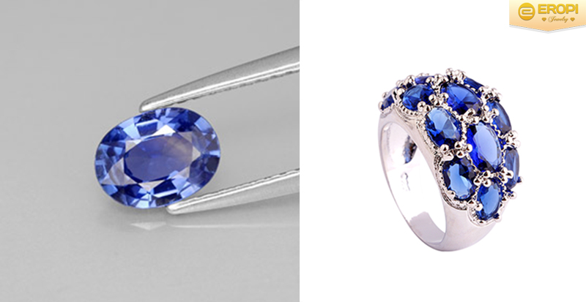

*Sapphire xanh phổ biến nhất thế giới.*

**>>> Tìm hiểu thêm về:**

* [*Phong thủy trong màu sắc đá Sapphire*](https://eropi.com/news/phong-thuy-trong-mau-sac-da-sapphire/)
* [*10 loại đá quý giá trị nhất thế giới*](https://eropi.com/news/10-loai-da-quy-gia-tri-nhat-the-gioi/)
* [*Khái niệm về đá quý và đá bán quý*](https://eropi.com/news/da-quy-va-da-ban-quy/)
* [*Ngọc Xanh Biển - Aquamarine là gì?*](https://eropi.com/news/ngoc-xanh-bien-aquamarine-la-gi/)
* [*Đá Emerald là gì - Ngọc Lục Bảo là đá gì ?*](https://eropi.com/news/da-emerald-luc-bao-ngoc-ngoc-luc-bao-la-gi/)

**Sapphire sao** là loại sapphire mà khi được chiếu sáng sẽ hiện ra hình ảnh ngôi sao sáu cánh. Sapphire sao khá là hiếm trên thế giới và giá trị của chúng phụ thuộc vào nhiều yếu tố: khối lượng, màu sắc, hình dáng và độ lấp lánh của ngôi sao ẩn chứa trong đó.

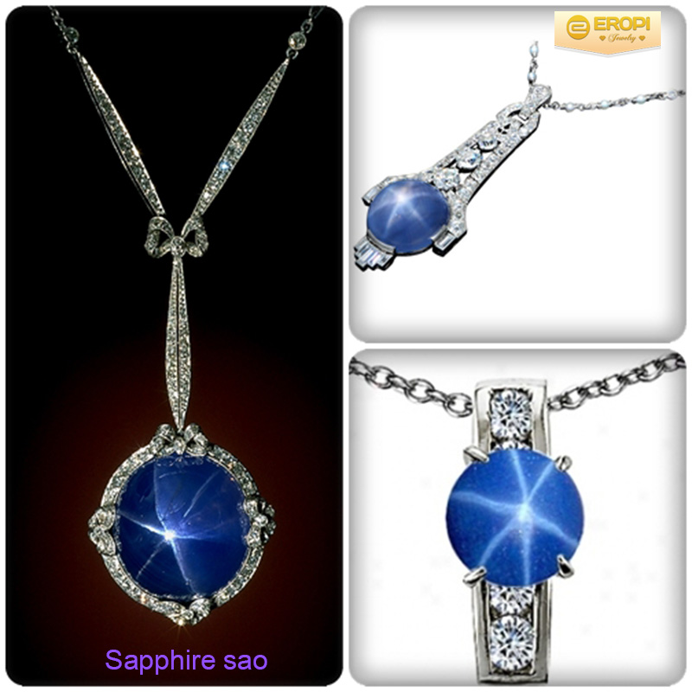

*Sapphire sao hiếm có khó tìm.*

**Sapphire đổi màu** là loại có thể thay đổi được màu sắc khi được ánh sáng chiếu vào. Thông thường dưới ánh sáng tự nhiên thì những viên đá này mang màu xanh da trời, nhưng dưới ánh đèn huỳnh quang thì chúng chuyển sang tông màu tím. Thậm chí có cả loại  Sapphire mang sắc hồng đặc trưng nhưng khi chiếu dưới ánh đèn chúng lại biến thành xanh. Người ta tìm thấy*Sapphire đổi màu nhiều nhất là ở Tanzania, châu Phi*.

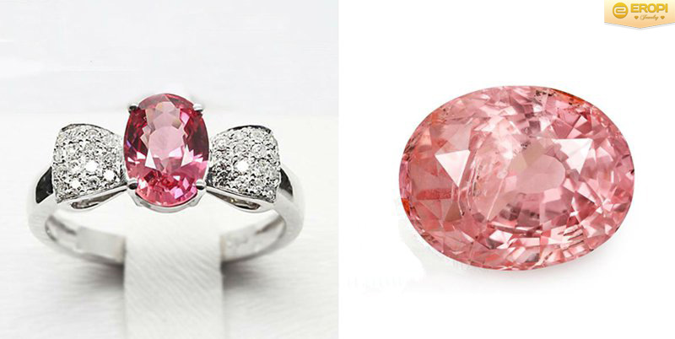

*Sapphire Padparadsha được nhận xét là hiếm và có giá trị cao.*

**Sapphire Padparadsha** là loại đá mang màu sắc được pha giữa hai gam hồng và da cam. Loại đá này rất là hiếm và chúng cũng được đánh giá cao. Đa phần Sapphire Padparadsha được tìm thấy ở Sri Lanka, một phần thì ở châu Phi và Việt Nam.

**Sapphire hai màu**: Chúng rất quý giá với số lượng ít. Màu sắc thường hay gặp nhất chính là Sapphire màu vàng chuyển sang xanh lá hoặc là chuyển sang xanh chuối hoặc tím. Nếu sự khác biệt màu càng lớn thì mức giá của chúng càng cao.

**Sapphire mắt mèo**: là loại Sapphire có thể tạo ra hiệu ứng giống như là đồng tử của loài mèo khi ở dưới ánh sáng.

**Phân biệt đá Sapphire tự nhiên và nuôi cấy**

Đá Sapphire thiên nhiên thường sẽ có sẵn những *đường vân lạ mắt, không theo quy luật, chúng chắc chắn có lẫn đôi chút tạp chất* nào đó. Khi kiểm tra nếu thấy những viên đá trong suốt, sở hữu vẻ sạch sẽ không tỳ vết thì có lẽ đó là đá Sapphire nuôi cấy.

**Công dụng của đá Sapphire**

Đá Sapphire tương tự như [**mã não - Agate**](https://eropi.com/news/nhung-dieu-can-biet-ve-da-ma-nao/) chủ yếu được sử dụng trong ngành trang sức để chế tạo ra các sản phẩm trang sức, vương miện… Ngoài ra Sapphire còn được dùng trong chế tác tạo ra các vật phẩm phong thủy hoặc làm đá hộ mệnh, phòng thân.

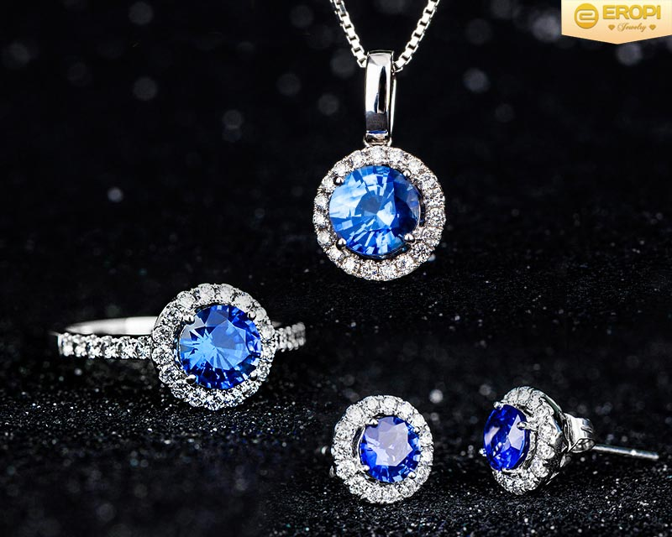

[***Bộ trang sức***](https://eropi.com/bo-trang-suc.html)*gắn đá Sapphire.*

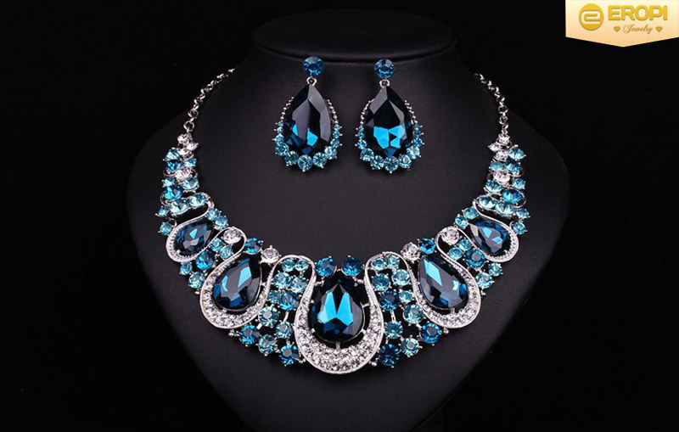

*Mẫu trang sức gắn đá Sapphire luôn sở hữu mức giá cao.*

**Bảo quản, vệ sinh đá Sapphire**

Cùng thuộc họ Corundum, không chỉ riêng Ruby mà cả *Sapphire đều sở hữu độ cứng 9 ở trên thang Mohs, chỉ đứng sau mỗi*[***kim cương***](https://eropi.com/news/kim-cuong-la-gi/). Sapphire là viên đá quý, bền vững trên thế giới này.

Vệ sinh đá Sapphire: vệ sinh trong nước xà phòng ấm.

**Đá Sapphire**là một món quà mà tạo hóa ban cho con người. Viên đá mang màu sắc lấp lánh, độ bền cao và có giá trị. Vậy nên bất cứ ai cũng đem lòng ham muốn sở hữu riêng cho mình món đồ chế tác từ loại đá này.